Тема: Лексика. Группа слов: синонимы, омонимы, антонимы

Цели и задачи:

образовательные: знать и понимать определение синонимов, антонимов, омонимов; использовать их в речи в соответствии со стилистическими особенностями; пользоваться словарями, совершенствовать навыки чтения, обучать самостоятельно пополнять свои знания;

развивающие: развитие связной речи учащихся, логического мышления, памяти, интереса к русскому языку, развитие творческих способностей учащихся;

воспитательная: воспитание осознанной потребности в знаниях, чуткости и внимательности к слову.

Результаты:

личностные: формировать интерес к лексическому значению слов; формирование мотивации к обучению, к самосовершенствованию;

метапредметные: развивать операции логического мышления: сопоставление, анализ, навыки самоконтроля, взаимоконтроля; уметь работать индивидуально и в группе, находить общие решения; излагать свое мнение и аргументировать свою точку зрения; определять цели предстоящей учебной деятельности, последовательность действий, оценивать достигнутые результаты;

предметные: обеспечить понимание учащимися роли омонимов, синонимов, антонимов в речи с помощью практических заданий.

**Ход занятия**

1. Мотивационный момент. Приветствие

2. Пальчиковая гимнастика

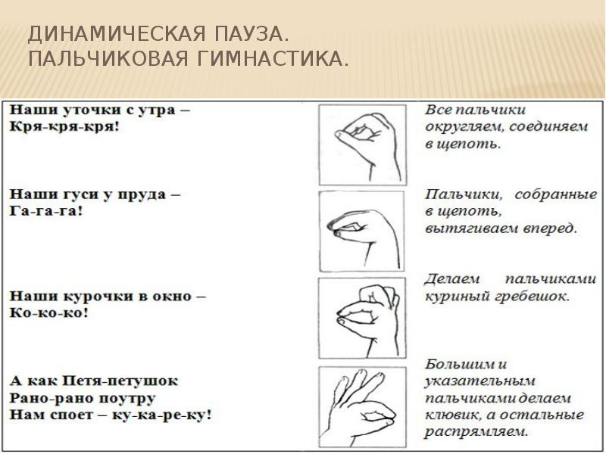

3. Актуализация опорных знаний и навыков. Почему слова расположились в данных пирамидках?

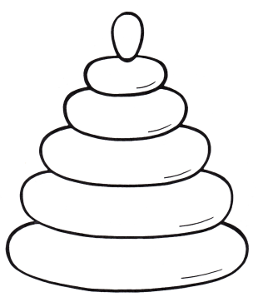3.1. Вспомним, повторим и закрепим

Бежать Дом Мрак

Лететь Здание Темнота

Мчаться Строение Сумерки

Нестись Жилище Потёмки

СИНОНИМЫ

Это близкие по значению, отвечающие на один и тот же вопрос. Они делают нашу речь выразительной, красочной, дают возможность избежать повторов.

Задание: Заселите пирамидку еще синонимами к слову **ДЕЛО**

 Занятие, работа, труд…

Дело

3.2. Послушайте мой рассказ и догадайтесь, почему мама и сын не сумели договориться.

***Мама варила вишневое варенье и мешала его деревянной ложкой. Сын подошел к ней и предложил: «Давай я буду тебе мешать!» Мама испугалась и замахала руками: «Нет! Не надо мне мешать!»***

- Почему мама и сын не договорились?

Они друг друга не правильно поняли.

- Сегодня мы будем говорить о таких словах-близнецах. Они похожи по звучанию, но разные по значению.

ОМОНИМЫ — это слова, которые совпадают между собой как в звучании, так и написании, но имеют различное значение.

Задание: Найдите омонимы и объясните

Сев в такси, спросила ТАКСА:

"За проезд какая ТАКСА?"

А водитель: "Денег с ТАКС

Не берем совсем. Вот ТАК-С!"

**ТАКСА** - порода собак и установленная плата за проезд

3.3. Посмотрите на эти смайлики. Что вы можете сказать?

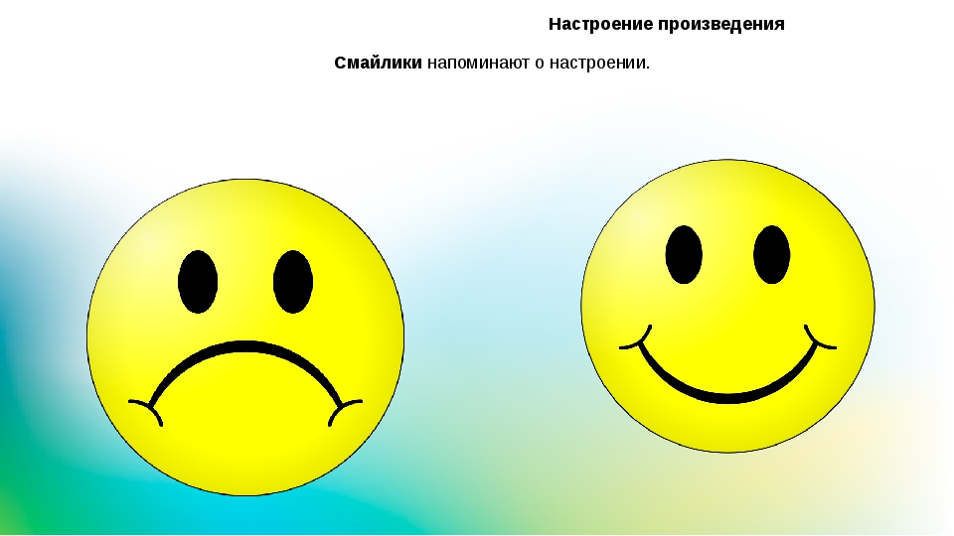

Один смайлик грустный, а другой веселый

? И как же мы называем слова, отвечающие на один и тот же вопрос и имеющие противоположное значение?

АНТОНИМЫ

Задание: подберите к словам антонимы

День –

Пришел –

Слабый –

Холодно –

Вы отлично справляетесь! Все помните!. Пора нам немного отдохнуть и размяться.

4. Дыхательная гимнастика

Небольшие кусочки бумаги ребята тщательно сминают в шарики. Получившийся шарик нужно разместить на ладони, немного согнуть пальцы, создав таким образом барьер для бумажного шарика. Дуть на шарик легко, чтоб он не выпрыгнул из ладошки. Потом дыхание сделать сильнее, чтобы шарик выпрыгнул за пальчики

5. Артикуляционная гимнастика. Выполняют за логопедом по образцу

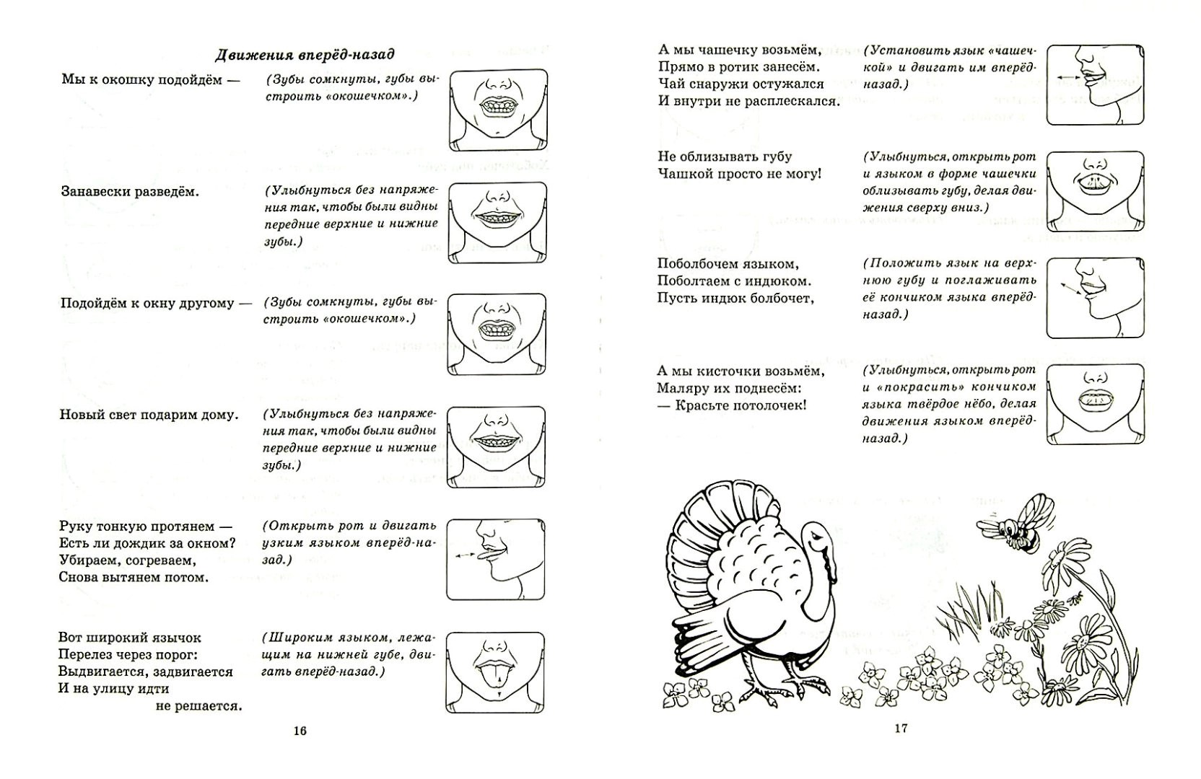

Вот отлично мы с вами и отдохнули и размялись

6. Закрепление материала

6.1. Перед вами карточки с пословицами и поговорками. Впишите вместо черточек слова-антонимы.

Труд всегда дает, а лень только_____________________ .

Радость молодит, а горе ___________________________.

Лучшая вещь – новая, лучший друг _________________ .

Горькая правда лучше ________________________ лжи.

Мир строит, а __________________________ разрушает.

Говори меньше, а делай ___________________________.

6.2. Отгадай слово.

1. Музыкальная нота; пищевой продукт (соль)

2. Снаряд с взрывчатым веществом; выражение лица (мина)

3. Международный протест; музыкальный знак (нота)

4. Съедобные грибы; лесные животные (лисички)

5. Фирменный знак; знак почтовый оплаты (марка)

6.3. Зачеркни в предложениях повторяющиеся слова и подбери синонимы.

Стояло жаркое лето. Дни были очень жаркие. С утра до вечера светило

жаркое солнце. Дети загорали под его жаркими лучами.

Слова для справок: знойные, палящее, жгучими.

7. Рефлексия

Что тебя порадовало на уроке?

Над чем тебе нужно поработать?

Кто себя может похвалить?